栾川县财政支出绩效评价报告
编号：〔 〕 号

评价形式：重点评价
项目全称： 栾川县城乡居民养老保险基金项目
评价类型：事后评价
评价机构：财政部门□ 预算部门□
第三方评价 （中介机构□ 评价工作组）

被评价单位（公章） 评价机构（公章）

栾川县财政局 制

栾川县城乡居民养老保险项目绩效评价报告

为全面落实中央和省委、省政府关于实施预算绩效管理的决策部署，加强财政资金绩效管理，强化绩效理念，提高项目绩效管理水平，促进财政资金配置效率和使用效益提升，根据《中华人民共和国预算法》、《项目支出绩效评价管理办法》（财预〔2020〕10 号）、《中共河南省委河南省人民政府关于全面实施预算绩效管理的实施意见》（豫发〔2019〕10 号）等系列文件要求，受栾川县财政局委托，依据项目汇总资料，遵循科学规范、公正公开的原则，通过查阅资料、沟通汇报、现场调研等方式，对“栾川县城乡居民养老保险基金项目”的开展情况及实施效果进行绩效评价，形成本评价报告。
一、项目基本情况
（一）项目概况
1.项目背景
建立居民养老保险制度是统筹城乡发展、推进基本公共服务均等化的重要举措，是直接关系广大居民切身利益的重大民生工程。根据党中央、国务院的部署，2009 年我国开展新型农村社会养老保险制度试点，2011 年开展城镇居民社会养老保险制度试点，2014 年将两项制度合并实施，建立统一的城乡居民基本养老保险（以下简称“城乡居保”）制度。
党的十八大、十八届三中全会要求建立健全合理兼顾各类人员的社会保障待遇确定和正常调整机制；党的十九大要求完善城乡居民基本养老保险制度。2018 年 3 月 26 日，经报请党中央、国务院同意，人力资源社会保障部、财政部印发了《关于建立城乡居民基本养老保险待遇确定和基础养老金正常调整机制的指导意见》（人社部发〔2018〕21 号，以下简称《指导意见》）。根据《指导意见》的要求，人力资源社会保障部、财政部研究提出了 2018 年提高全国城乡居民养老保险基础养老金最低标准的方案建议，报请党中央、国务院确定，印发了《人力资源社会保障部 财政部关于2020年提高城乡居民基本养老保险全国基础养老金最低标准的通知》（人社部发〔2020〕67号），这是学习贯彻习近平新时代中国特色社会主义思想、落实党的十九大新部署、坚持以人民为中心发展思想的重大举措，是顺应城乡居民呼声和期盼、提高城乡参保老年居民待遇水平、切实增强城乡居民的获得感幸福感安全感的具体行动，有利于稳定城乡居民参保预期和城乡居保事业长期稳定发展。
为贯彻落实文件（人社部发〔2018〕21号）精神，结合河南省实际，2019年1月河南省人力资源和社会保障厅、河南省财政厅 联合印发《关于建立城乡居民基本养老保险待遇确定和基础养老金正常调整机制的实施意见》（豫人社〔2019〕3号）；为进一步完善城乡居民基本养老保险制度，根据文件(国发〔2014〕8号)精神，2021年10月河南省人力资源和社会保障厅 河南省财政厅《关于印发河南省关于建立城乡居民基本养老保险丧葬补助制度的意见的通知》（豫人社规〔2021〕6号），城乡居民基本养老保险丧葬补助制度是河南省委、省政府部署的重要任务，是城乡居民基本养老保险制度的重要内容。
栾川县为进一步完善社会保障体系，健全统筹城乡、可持续的基本养老保险制度，缓解养老压力，促进制度公平，逐步缩小城乡差距，按照全覆盖、保基本、有弹性、可持续的方针，根据国家、省级、市级相关文件精神及要求，栾川县人民政府结合本县实际，制定了《关于做好2022年城乡居民基本养老保险征缴工作的通知》（栾政办〔2022〕15号）、《栾川县城乡居民基本养老保险实施方案》，栾川县社会保险中心根据各级文件精神及要求，实施2022 年栾川县城乡居民养老保险基金项目。
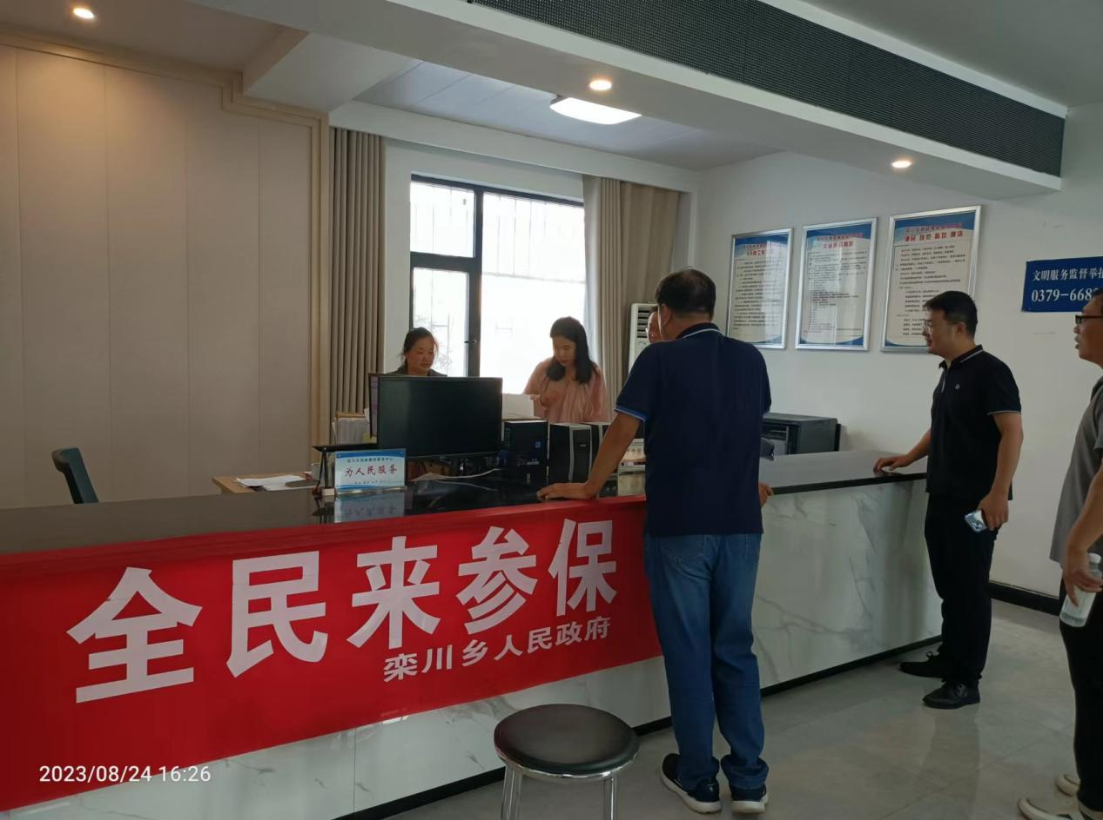
2.主要内容及实施情况
2022年栾川县城乡居民养老保险基金项目属于延续性项目，项目内容主要包括养老金发放、财政缴费补助、困难人员代缴、丧葬补助金发放等。
（1）参保缴费
全面落实文件栾政办〔2022〕15号，栾川县坚持政府主导、群众自愿相结合的工作方针，积极引导城乡居民参保、续保缴费。2022年栾川县城乡居民养老保险基金项目完成个人缴纳保险费100463人，征缴保费2584.81万元，财政为困难人员及荷花小镇项目中被征地农民代缴社保费104.03万元，社会保险费收入共计2688.84万元。
（2）财政缴费补助
根据文件栾政办〔2022〕15号的精神，2022年城乡居民基本养老保险基金项目由省、市两级财政按照补贴标准对参保人缴费给予补贴，补贴费全部计入个人账户。参保人员当年没有缴费的，允许进行补缴，但补缴不享受政府给予的缴费补贴。2022年栾川县城乡居民保险基金项目因个人缴费补助资金未到位，2022年度补助在2023年进行。
（3）困难人员代缴
根据豫人社办〔2021〕89号文，对参加城乡居民基本养老保险的低保对象、特困人员、返贫致贫人口，重度残疾人等缴费困难群体，县级人民政府为其代缴部分或全部最低档次的养老保险费。对上述困难群体和已脱贫人口仍保留脱贫攻坚期间执行的每年100元的最低缴费档次。
2022年栾川县城乡居民养老保险基金项目为困难人员代缴8203人。对秋扒乡荷花小镇中被征地农民中符合条件的代缴社保6人，共代缴社保104.03万元。
（4）丧葬费补贴
根据《关于印发河南省关于建立城乡居民基本养老保险丧葬补助制度的意见的通知》（豫人社规〔2021〕6号），自2022年1月1日起，城乡居民基本养老保险参保人员在参保缴费期间或领取待遇期间死亡的，按照规定办理注销登记手续，在参保人员死亡之日起6个月内，领取丧葬费补助金。以12个月省定城乡居民基础养老金最低标准进行发放。2022年度栾川县城乡居民养老保险基金项目丧葬费补贴785人次99.53万元。
（5）养老金发放
城乡居民养老待遇发放，主要由个人账户养老金及基础养老金组成。基础养老金按照规定由中央补贴98元，省级补贴7.5元，地方补贴17.5元组成；个人账户养老金以个人账户累计金额除以139计取。2022年栾川县城乡居民养老保险基金项目按时足额为41684名60周岁以上符合待遇领取人员累计发放养老金6288.57万元；其中基础养老金5722.59万元，个人账户养老金565.98万元，（含为348名退保及死亡人员一次性返还养老保险金133万元）。2022年基金累计结余33388万元，其中个人账户养老金30903万元，基础养老金2486万元。
3.资金投入和使用情况
2022年栾川县城乡居民养老保险项目共收入资金9532.74万元，其中下达栾川县城乡居民养老保险补助资金5619万元（中央补助5137万元，省级补助402万元，县级基础养老金补助80万元）、个人缴费收入2688.84万元（地税征收保费收入2584.81万元，财政代缴收入104.03万元）、丧葬补助收入99.5万元、利息收入1103.4万元、转移收入22万元。
2022年城乡居民养老保险基金项目实际支付6388.07万元，其中：基础性养老金5722.59万元、个人账户养老金565.95万元、丧葬抚恤金99.5万元。
（二）项目绩效目标
1.项目绩效总目标
按照全覆盖、保基本、有弹性、可持续的方针，以增强公平性、适应流动性、保证可持续性为重点，全面推进和不断完善覆盖全县城乡居民的基本养老保险制度。坚持和完善社会统筹与个人账户相结合的制度模式，巩固和拓宽个人缴费、政府补贴相结合的资金筹集渠道，完善基础养老金和个人账户养老金相结合的待遇支付政策，强化多缴多得等制度的激励机制，建立基础养老金正常调整机制。保障栾川县居民基本养老保险参保人员合法权益，确保参加城乡居民基本养老保险的参保人员按时足额享受到社会保险待遇，保障居民老年基本生活，实现老有所养，确实提高全县居民生活水平，使参保人员的获得感、幸福感不断增强；严格执行社会保险各项政策，促进城乡统筹发展及实现栾川县社会稳定和长治久安总目标；健全服务网络，提高管理水平，为参保居民提供方便快捷的服务。
2.项目绩效年度目标
结合栾川县实际，按照相关政策文件要求完成 2022年度城乡居民养老保险基金个人缴费征缴任务及养老金发放、财政缴费补助、困难人员代缴、丧葬补助金发放任务及参保人员信息管理等工作，确保栾川县居民养老保险工作顺利开展，使栾川县居民基本生活保障满意度逐年提高，经济成本指标发放金额6621万元，受益对象满意度达95%，每月15日前发放基础养老金，资金发放率100%。
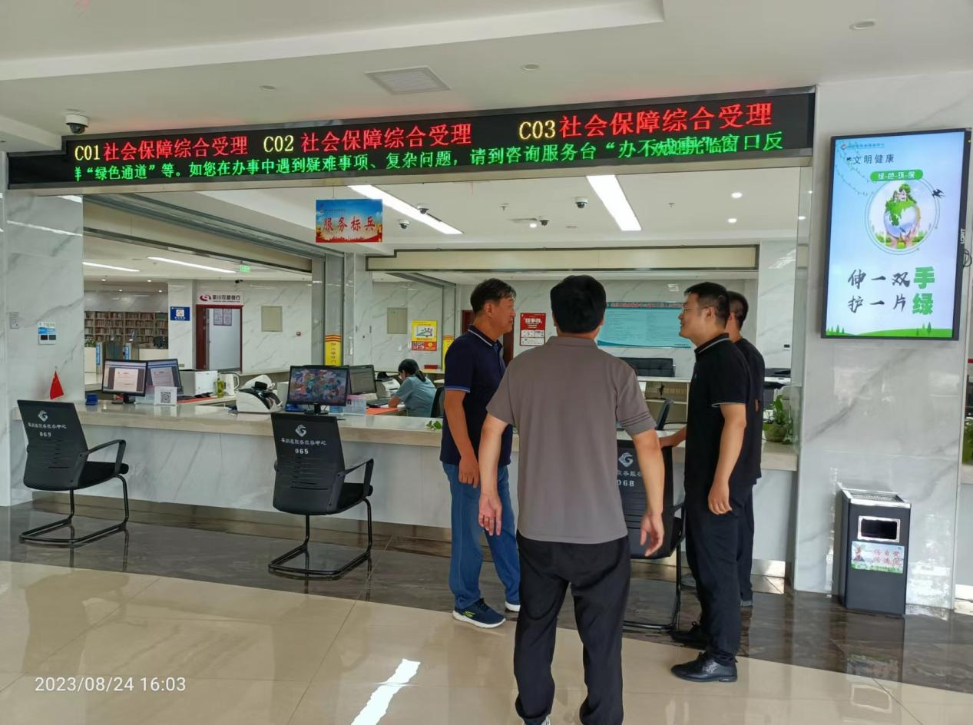
二、绩效评价工作开展情况
（一）绩效评价目的、对象和范围
1.评价目的
开展栾川县城乡居民养老保险基金项目绩效评价的主要目的是落实中央、省、市各级财政部门和主管部门关于全面预算绩效管理的相关政策要求，进一步提升该项目绩效管理水平与能力；通过全面了解项目资金进展、资金使用、执行情况以及取得的成绩和实现的财政绩效，分析存在问题，提出改进措施，保证专项资金使用管理的规范性、安全性和有效性；进一步加强和改进该项目绩效管理，不断提高项目支出绩效观念和责任意识，提升项目管理和财务管理水平，为项目在以后年度的开展提供可行性参考建议，提高财政资金的使用效益和管理水平，推动城乡居民社会养老保险基金项目的健康发展。
2.评价对象和范围
本次绩效评价对象为栾川县2022年城乡居民养老保险基金项目。绩效评价范围为该项目产生的绩效以及产生绩效所流通的各个环节过程，具体范围涵盖项目决策情况、项目资金管理和使用情况、项目相关管理制度办法的健全性及执行情况、项目实现的产出情况、项目取得的效益情况及其他相关内容等。
（二）绩效评价原则、评价指标体系、评价方法、评价标准
1.评价原则
（1）科学规范原则
注重财政支出的经济性、效率性和效益性，采用定量与定性相结合的方法，综合分析专项资金管理、使用、绩效等因素，规范评价工作流程，科学设置评价指标体系，确保绩效评价结果科学合理。
（2）绩效相关原则
针对各项支出及其产出绩效进行比较，使评价结果清晰反映支出和产出绩效之间的对应关系。
（3）公正公开原则。评价工作组作为独立的第三方，以真实、客观、公正的要求完成本次绩效评价工作，绩效评价结果依法依规公开，并自觉接受社会监督。
2.评价指标体系
本次财政支出绩效评价指标体系的设计过程中，共性指标设计以《财政部关于印发<项目支出绩效评价管理办法>的通知》（财预〔2020〕10 号）文件为参考；结合城乡居民养老保险基金项目的特点和目的对项目的个性指标进行设计。根据绩效评价原则及项目资金特征，通过分析评分方式全面评价项目决策、过程管理、产出成果和相关效益。指标体系整体框架由4大类、4项一级指标、13项二级指标、24 项三级指标组成，具体内容详见附件一。
3.评价方法
本次绩效评价使用但不限于以下几种具体的评价方法：
（1）资料审阅法
获取项目政策文件、资金管理办法、自评报告、资金收支的会计账簿资料、统计相关数据、项目成果的佐证资料等，认真审阅获取资料，准确把握项目资金的安排和使用情况、项目实施的内容、服务对象。通过查阅资料初步了解项目实施情况和绩效目标的实现情况。
（2）比较分析法
对相关佐证资料进行统计分析、对比，检验资金支出效率和效果，分析项目预期目标的实现情况、存在问题及原因，及时总结经验，改进管理措施，不断增强和落实绩效管理责任，完善工作机制，有效提高资金管理水平和使用效益。
（3）资金查验法
通过对栾川县社会保险中心会计账簿记录和原始凭证的检查，对资金的到位、拨付及使用情况进行梳理。结合各种统计报表对相关数据勾稽关系进行对比分析，通过对资金流向的追溯，判断资金使用的合规性、合理性和相关性。
（4）实地调研法
实地调研评价项目，在现场采用收集资料、研究案卷、统计服务成果、查验数据、召开座谈会或进行现场随机访谈等方式进行实地调查取证，现场收集项目资料。
（5）公众评判法
通过现场调查与座谈等方式，对城乡居民养老保险参保人群（缴费人员和领取待遇人员）进行调查，了解城乡居民养老保险参保人群对项目实施的满意程度，通过调查采集受益对象对项目实施情况和实施效益的意见和建议，为项目实施产生的社会效益、满意度等提供定性与定量评价的基础。
4.评价标准
绩效评价标准是指财政支出绩效目标完成程度的衡量尺度。绩效评价标准通常包括计划标准、行业标准、历史标准等，用于对绩效指标完成情况进行比较。
（1）计划标准：将预先制定的目标、计划、预算、定额等作为评价标准。
（2）行业标准：参照国家公布的行业指标数据制定的评价标准，参照专项资金管理办法及国家、省、市等相关制度文件。
（3）历史标准：参照历史数据制定的评价标准，为体现绩效改进的原则，在可实现的条件下应当确定相对比较高的评价标准。
（4）其他标准：财政部门和预算部门确认或认可的其他合理标准。
本次绩效评价以项目年度工作目标、行业标准作为评价尺度。绩效评价结果采取评分和评级相结合的方式。总分设置为100分，各级指标依据其指标权重确定分值，最终得分由各级评价指标得分加和形成。根据最终得分将评价等级分为：优（得分≥90 分）；良（80 分≤得分＜90 分）；中（60≤得分＜80 分）；差（得分＜60 分）。
（三）绩效评价依据
本次绩效评价所依据的文件包括但不限于：
（1）《中华人民共和国预算法》（2018年修正）
（2）《中共中央国务院关于全面实施预算绩效管理的意见》（中发〔2018〕34号）
（3）《财政部关于贯彻落实<中共中央国务院关于全面实施预算绩效管理的意见>的通知》（财预〔2018〕167号）
（4）《财政部关于印发<项目支出绩效评价管理办法>的通知》（财预〔2020〕10 号）
（5）《中共河南省委 河南省人民政府关于全面实施预算绩效管理的实施意见》（豫发〔2019〕10号）
（6）《栾川县财政局关于全面实施预算绩效管理的实施意见》（栾财〔2021〕34号）
（7）《栾川县预算绩效目标管理办法》（栾财〔2018〕37号）
（8）《中华人民共和国社会保险法》（中华人民共和国主席令第三十五号）
（9）《国务院关于建立统一的城乡居民基本养老保险制度的意见》（国发〔2014〕8 号）
（10）《关于印发城乡居民基本养老保险经办规程的通知》（人社部发〔2014〕23 号）
（11）《河南省人民政府关于建立城乡居民基本养老保险制度的实施意见》（豫政〔2014〕84号）
（12）《洛阳市人民政府办公室关于印发洛阳市城乡居民基本养老保险实施办法的通知》（洛政办〔2015〕27号）
（13）《国务院关于开展新型农村社会养老保险试点的指导意见》（国发〔2009〕32号）
（14）《河南省人力资源和社会保障厅 河南省财政厅 关于建立城乡居民基本养老保险待遇确定和基础养老金正常调整机制的实施意见》（豫人社〔2019〕3号）
（15）《人力资源社会保障部 民政部 财政部 国家税务总局 国家乡村振兴局 中国残疾人联合会关于巩固拓展社会保险扶贫成果助力全面实施乡村振兴战略的通知》（人社部发〔2021〕64号）
（16）《栾川县人民政府办公室 关于做好2022年城乡居民基本养老保险征缴工作的通知》（栾政办〔2022〕15号）
（17）人社部和财政部《关于建立城乡居民基本养老保险待遇确定和基础养老金正常调整机制的指导意见》（人社部发〔2018〕21号）
（18）《河南省人力资源和社会保障厅关于印发河南省城乡居民基本养老保险丧葬补助实施办法（暂行）的通知》（豫人社办〔2021〕107号）
（19）《栾川县城乡居民基本养老保险实施方案》
（20）评价工作人员通过现场调查、核实等获得的资料；被评价单位项目绩效目标、财务会计资料及其他相关论证材料。
（四）绩效评价工作过程
1.前期准备
接到栾川县财政局绩效评价任务后，成立河南科技大学梁斌教授为评价专家组组长，张萍副教授、于英霞副教授、杨萌博士为成员的项目绩效评价工作组并进行内容分工。绩效评价工作组根据本次绩效评价需要，确定需由栾川县社会保险中心提供的资料清单及其他需要配合的事项。与项目单位沟通，收集相关文件资料并组织组员对收集到的文件资料进行研读；查阅与项目实施密切相关的规章制度、文件规定，获取对项目全方位的了解。结合项目特点及实施内容，形成项目评价方案，明确绩效评价实施工作目标、制定评价指标体系（附件一）。
2.组织实施
（1）资料收集与核查
评价工作组收集项目实施相关资料并对收集的基础资料进行分类整理、分析核实资料的真实性、完整性和有效性，要求被评价单位对缺失的资料及时补充，对存在疑问的重要基础数据资料进行解释说明。通过充分收集、分析和加工数据信息，形成对绩效评价宏观与微观层面的数据信息支撑。
（2）现场评价
根据绩效评价工作需要，栾川县财政局组织召开由项目实施单位负责人参加的座谈会，评价工作组与项目负责人就项目实施情况进行交流，进一步了解项目实施的全部内容及实施过程，项目产出以及绩效等情况，并就资料分析中存在的疑问进行答疑。根据预定的绩效评价方案，评价工作组对受益对象进行访谈调研，了解社会公众对项目的知晓情况以及满意度情况。
（3）沟通协调
项目绩效评价过程中与项目单位及财政局进行持续沟通，对项目评价过程中遇到的问题列出详细清单，及时提供需反馈资料并对存在疑问的重要基础数据资料进行解释说明。
（4）绩效分析与评分
评价工作组根据所收集和审核的基础资料，结合现场调研情况，整理出绩效评价所需要的基本资料和数据。按照真实、客观、公正的要求，对收集到的各种资料去粗存精、去伪存真、由此及彼、由表及里地进行分析判断，依据评价工作方案确定的评价指标、评价标准和评价方法，对评价对象的绩效情况进行全面的定量、定性分析和量化评分。一是绩效评价指标分析，结合评价指标体系中决策、管理、产出、效果四个方面分别分析各指标的评价情况；二是对绩效目标实际完成情况进行量化、具体分析。完成绩效分析后运用既定的评价标准和评价方法，根据收集整理的数据和分析结果，对各项指标进行打分。根据各项指标权重，算出综合绩效分值，根据绩效得分，确定绩效等级。
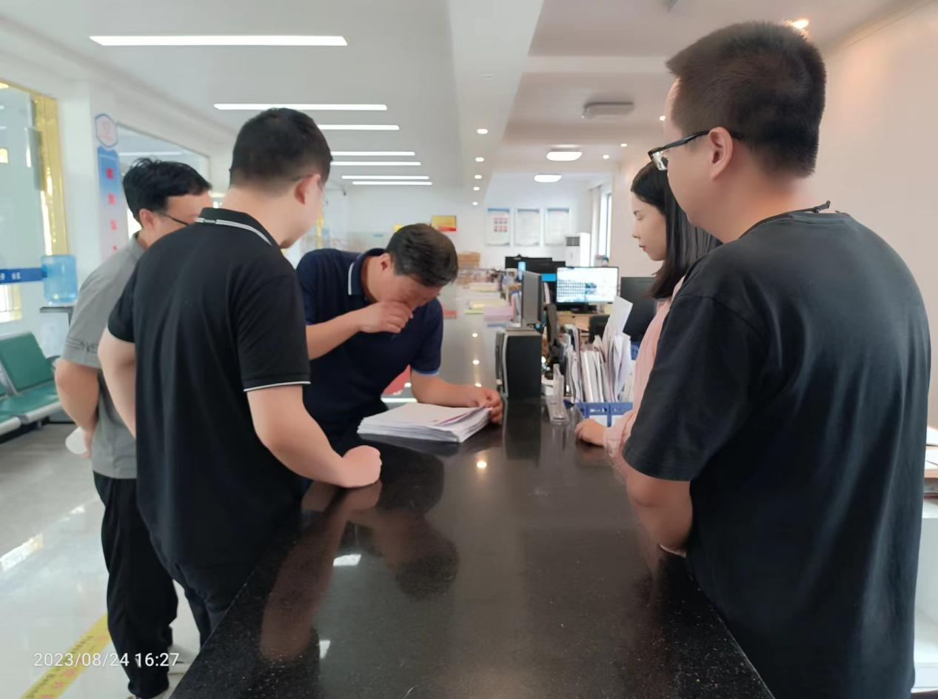
3.撰写与提交绩效评价报告
在对评价项目的绩效情况进行全面的定量、定性分析、量化评分的基础上，总结分析评价项目总体的绩效情况及相关经验与做法，形成初步评价结论。并以事实为依据，认真梳理评价过程中发现的问题，剖析影响绩效的主要原因；针对存在的问题，总结教训，提出对策建议，撰写绩效评价报告初稿。
为确保绩效评价报告的客观性、科学性与正确性，将绩效评价报告及时反馈至委托方栾川县财政局，对绩效评价报告的完整性、合理性、充分性、逻辑性等征求反馈意见并根据反馈意见对绩效评价报告进行修改和完善，在规定时间内将评价报告终稿提交至栾川县财政局。
三、综合评价情况及评价结论
在2022年栾川县城乡居民养老保险基金项目中，养老金发放、困难人员代缴、丧葬补助金发放等工作任务按照相应标准足额发放和到位，财政缴费补助未到位、财务资料较为齐全，项目实施效果良好。但该项目在决策、过程管理、项目产出层面还需进一步加强管控。根据 2022 年栾川县城乡居民养老保险基金项目绩效评价指标体系进行评分，本项目评价总得分为81.4分，绩效评价等级为“良”。具体评分情况详见本报告附件一。
四、绩效评价指标分析
（一）项目决策情况
此部分有3个指标：项目立项（6分）、绩效目标（6分）、资金投入（8分），满分20分。根据评分标准，该指标得分17分。
1.项目立项
（1）立项依据充分性
城乡居民养老保险基金项目是直接关系广大居民切身利益的重大民生工程，是国家及省市县各级职能部门常态化延续项目，符合中央和省、市级关于加强社会保障体系建设工作的决策部署，符合国家全面实施全民参保计划、栾川县经济和社会发展规划，符合国务院《关于建立统一的城乡居民基本养老保险制度的意见》（国发〔2014〕8 号）、《关于建立城乡居民基本养老保险待遇确定和基础养老金正常调整机制的实施意见》（豫人社〔2019〕3号）、 《关于建立健全多缴多得激励机制完善城乡居民基本养老保险制度的意见》（豫人社〔2018〕8号）、《河南省人力资源和社会保障厅关于印发河南省城乡居民基本养老保险丧葬补助实施办法（暂行）的通知》（豫人社办〔2021〕107号）、《关于做好2022年城乡居民基本养老保险征缴工作的通知》（栾政办〔2022〕15号）、《栾川县城乡居民基本养老保险实施方案》等相关政策文件要求。该项目以栾川县人力资源和社会保障局为项目主管单位，栾川县社会保险中心为项目经办机构，与部门职责相符，属于部门履职所需，属于公共财政支持范畴，与相关部门同类项目或部门内部相关项目无重复。根据评分标准，该指标得分3分。
（2）立项程序规范性
该项目属于基金类项目，具有常规延续性特点，项目有明确的中央及省市县各级政府的相关政策支持文件，为常设项目，无需每年单独立项、审批。资金申请文件流程规范且使用范围符合社保基金的用途要求，立项程序规范。根据评分标准，该指标得分3分。
2.绩效目标
（1）绩效目标合理性
根据项目单位提供的《财政支出项目绩效目标表》，该项目年度绩效目标为“认真完成2020年度新型农村养老保险的费用征缴、参保人员信息管理、待遇发放等各项工作，确保栾川县居民养老保险工作顺利开展。”项目绩效目标与实际工作内容具有相关性；但该目标中的年度误写成2020年，且年度目标在预期产出效益方面细化、量化程度不足，无法体现年度正常业绩水平，且未设置长期目标。根据评分标准，该指标得分2分。
（2）绩效指标明确性
栾川县社会保险中心提供的《财政支出项目绩效目标表》，确定了城乡居民基本养老保险补助资金项目的年度总体目标和绩效指标，但部分绩效指标设置不符合规定，个别指标不具备可衡量性。如：数量指标为“资金发放率”，指标分类错误，应属于产出质量指标；时效指标为“待遇发放时间”不够准确，可修改为“保险按时发放率”；社会效益指标“基本生活保障水平”，指标值设置为“逐年增长”，指标值未量化，不具有可衡量性。在项目可持续影响性、产出质量等方面未进行指标设置。根据评分标准，该指标得分1分。
3.资金投入
（1）预算编制科学性
栾川县社会保险中心于年度终了前，按照河南省人民政府《关于建立城乡居民基本养老保险待遇确定和基础养老金正常调整机制的实施意见》（豫人社〔2019〕3号）确定的参保范围、基金筹集、政府补贴、养老金待遇及领取条件等标准，综合考虑年度预算执行情况、2022年度经济发展水平以及基本养老保险工作计划等因素，编制2022年度基金预算草案并按照相关流程上报。该项目预算内容与项目内容相匹配，测算依据充分并按照标准编制，预算确定的项目资金量与工作任务相匹配。根据评分标准，该指标得分3分。
（2）资金分配合理性
栾川县社会保险中心以《河南省人力资源和社会保障厅 河南省财政厅 关于建立城乡居民基本养老保险待遇确定和基础养老金正常调整机制的实施意见》（豫人社〔2019〕3号）、《人力资源社会保障部 民政部 财政部 国家税务总局 国家乡村振兴局 中国残疾人联合会关于巩固拓展社会保险扶贫成果助力全面实施乡村振兴战略的通知》（人社部发〔2021〕64号）、《河南省人力资源和社会保障厅关于印发河南省城乡居民基本养老保险丧葬补助实施办法（暂行）的通知》（豫人社办〔2021〕107号）、《栾川县人民政府办公室 关于做好2022年城乡居民基本养老保险征缴工作的通知》（栾政办〔2022〕15号）、《栾川县城乡居民基本养老保险实施方案》等文件作为预算资金分配依据，预算安排内容与项目资金的设立目的及年度工作重点相一致，与项目单位实际相适应。根据评分标准，该指标得分5分。
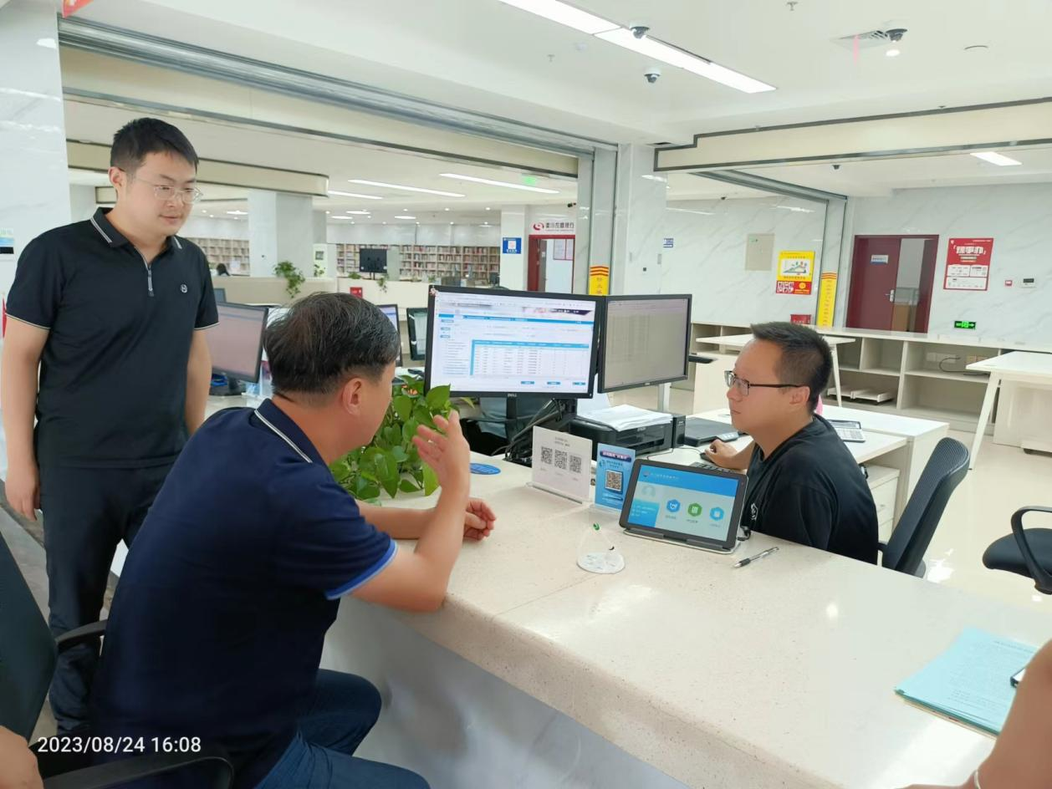
（二）项目管理情况
此部分有三个指标：资金管理（10分）、项目实施（10分）、绩效管理（5分），满分25分，根据评分标准，该指标得分18.2分。
1.资金管理
（1）资金到位率
①财政补贴资金到位率
2022年度栾川县居民基本养老保险基金项目财政补贴预算资金6621万元，截至 2022年12月31日，实际到位5822.53万元，其中，基础养老金财政补助5619万元（中央财政补助 5137万元、省级财政补助402万元、县级财政补助80万元）、丧葬抚恤补助99.5万元、财政代缴104.03万元。资金到位率87.93%，根据评分标准，该指标得分0.8分。
②其他资金到位率
2022年栾川县城乡居民养老保险基金项目其他预算资金2585.08万元，截至2022年12月31日，实际到位2584.81万元，其他资金到位率99.99%。根据评分标准，该指标得分2分。
（2）计划支出完成率
通过核查项目财务材料，鉴于项目截至2022年12月31日，实际支出6388.07万元，计划支出金额6621万元，计划支出完成率96.48%。根据评分标准，该指标得分1.4分。
（3）资金使用合规性
通过核查项目业务资料和财务材料，2022 年度栾川县居民基本养老保险基金项目资金的使用符合国家财政部 人力资源社会保障部《关于印发社会保险基金财务制度》的通知（财社〔2017〕144 号）等文件规定，基金纳入社会保障基金财政专户，实行收支两条线管理，单独记账、独立核算；项目资金使用范围规范、支出依据充分，资金拨付的审批程序、手续完整，符合项目预算批复用途；没有发现支出依据不合规、虚列项目支出、截留、挤占、挪用、超标准开支的情况。根据评分标准，该指标得分4分。
2.项目实施
（1）管理制度健全性
财务管理制度方面。栾川县社会保险中心依据国家财政部《关于印发社会保险基金会计制度的通知》（财会〔2017〕28 号），执行社会保险基金会计制度。并在《栾川县城乡居民养老保险基金管理制度》中规定管理与运营、基金监督等相关内容；在《内部控制实施细则》中有基金财务控制内容；在《城乡居民养老保险业务管理制度》中基金监督与管理相关内容。财务管理制度较健全。
业务管理制度方面。栾川县社会保险中心按照《河南省人民政府关于建立城乡居民基本养老保险制度的实施意见》（豫政〔2014〕84号）、《河南省人力资源和社会保障厅 河南省财政厅 关于建立城乡居民基本养老保险待遇确定和基础养老金正常调整机制的实施意见》（豫人社〔2019〕3号）、《河南省人力资源和社会保障厅关于印发河南省城乡居民基本养老保险丧葬补助实施办法（暂行）的通知》（豫人社办〔2021〕107号）等文件规定的个人缴费、养老金发放、财政缴费补助、困难人员代缴、丧葬补助金发放等工作内容及执行标准，制定有《城乡居民养老保险业务管理制度》，该制度涵盖了基金筹集和个人账户、待遇领取及标准、基金监督和管理、法律责任等内容；栾川县社会保险中心制定《内部控制实施细则》，包括组织机构控制、业务运行控制、基金财务控制、信息系统控制等组成。但《城乡居民养老保险业务管理制度》中部分内容比如养老保险缴费标准未及时进行更新，且缺少绩效管理方面的制度文件。根据评分标准，该指标得分4分。
（2）制度执行有效性
项目评价组通过检查项目的执行情况与资金支付，2022年度栾川县居民养老保险基金项目实施过程中，能够按照相关管理规定及制度要求执行，项目实施相关支持落实到位；项目单位未提供项目调整及支出调整手续。该基金项目执行标准调整规范、合理。在项目档案管理方面，项目凭证、政策文件及其他相关资料由栾川县社会保险中心工作人员进行分类整理，项目档案资料及时分类归档，档案管理规范。在项目实施条件落实方面，该项目按照相关要求及进度计划实施，项目所需人员及设备及时到位，按照相应的规范组织落实。在绩效评价方面，项目单位绩效评价意识有待提高，项目执行有效性有待进一步加强。根据评分标准，该指标得分4分。
3.绩效管理
栾川县社会保险中心提供了绩效自评报告但未提供自评分表，以及相关所需的佐证材料，自评报告撰写不严谨，重点内容不够详细；因未提供佐证材料，难以证明项目实施效果。自评报告对项目实施内容、项目实施发现问题及整改内容仅一笔带过，起不到自评应有的作用。根据评分标准，该指标得2分。
（三）项目产出情况
此部分有四个指标：产出数量（6分）、产出质量（14分）、产出时效（5分）、产出成本（5分），满分30分。根据评分标准，该指标得分24.2分。
1.产出数量
2022年栾川县城乡居民养老保险基金项目个人基本养老保险缴费100463人，享受财政缴费补助待遇100215人，养城乡居民养老保险待遇享受41436人，困难人员代缴人数8203人，丧葬费补贴785人次；城乡居民养老保险参保户籍总数为187852人，城乡居民人数208724人，参保覆盖率为90%；享受城乡居民养老保险养老金待遇覆盖率达100%。根据评分标准，该指标得分5分。
2.产出质量
（1）待遇领取资格认证率
2022年栾川县待遇领取资格认证率94.41%。 根据评分标准，该指标得分2.2分。
（2）工作标准符合度
①基础养老金补助标准达标情况
栾川县城乡居民社会养老保险处在项目实施过程中严格执行《河南省人力资源和社会保障厅 河南省财政厅 关于建立城乡居民基本养老保险待遇确定和基础养老金正常调整机制的实施意见》（豫人社〔2019〕3号）等文件规定，按照标准发放居民基本养老保险基础养老金补助。根据评分标准，该指标得分2分。
②个人缴费补助标准达标情况
根据《河南省人力资源和社会保障厅 河南省财政厅 关于建立城乡居民基本养老保险待遇确定和基础养老金正常调整机制的实施意见》（豫人社〔2019〕3号）、《栾川县人民政府办公室 关于做好2022年城乡居民基本养老保险征缴工作的通知》（栾政办〔2022〕15号）、《关于巩固拓展社会保险扶贫成果助力全面实施乡村振兴战略的通知》（豫人社办〔2021〕89号）等文件规定，对参保缴费人员按照参保档次给予个人缴费补助、对重度残疾人等缴费困难群体由县财政给予每年100元的最低缴费档次代缴。因财政资金未到位，所以个人缴费补助按50%给分。根据评分标准，该指标得分1分。
③丧葬补助金发放方面
通过现场查看城乡居民养老保险待遇终止单据了解到，该基金项目丧葬补助金发放标准按照《河南省人力资源和社会保障厅关于印发河南省城乡居民基本养老保险丧葬补助实施办法（暂行）的通知》（豫人社办〔2021〕107号），由县财政对此类人员以12个月省定城乡居民基础养老金最低标准进行发放。2022年基金项目丧葬补助金发放785人次合计99.53万元。根据评分标准，该指标得分2分。
④困难人员代缴情况
根据栾川县相关文件精神，对困难人员及荷花小镇被征地符合要求的人员进行代缴，根据评分标准，该指标得分2分。
（3）信息公开及宣传情况
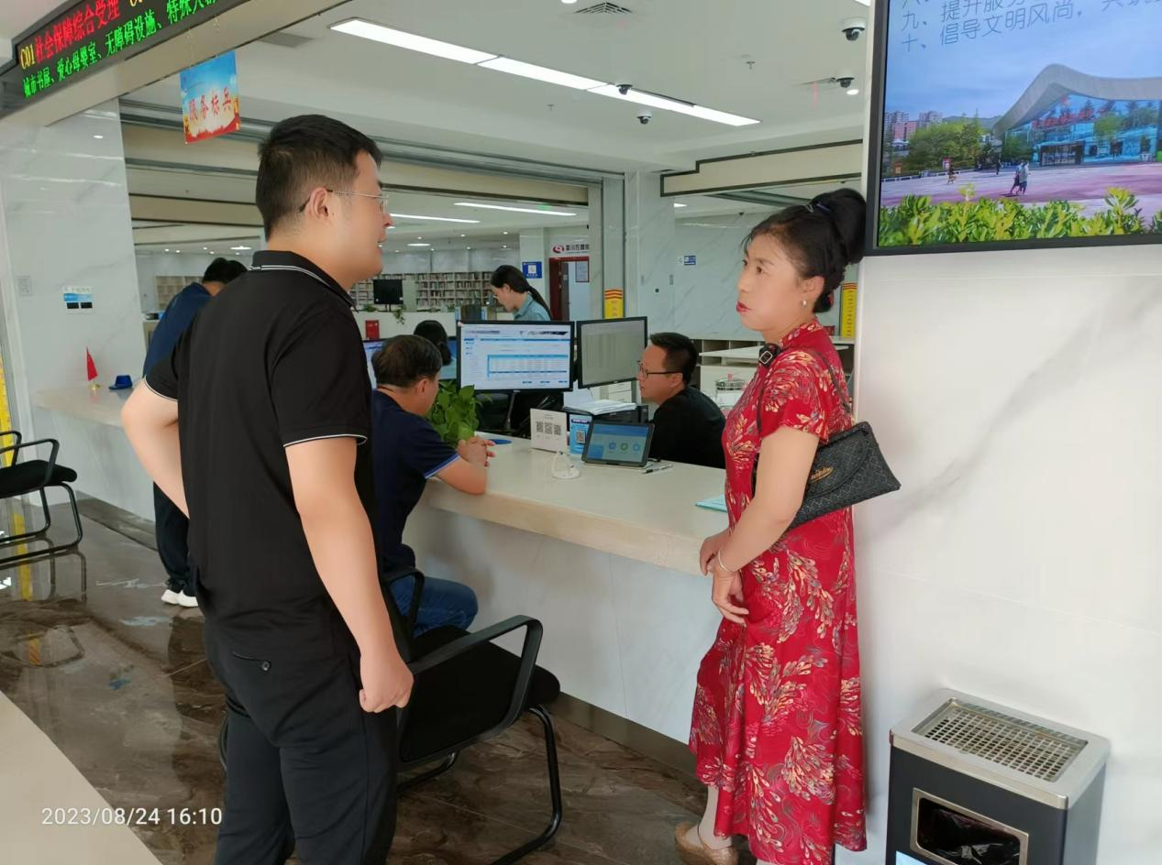
根据《河南省人民政府关于建立城乡居民基本养老保险制度的实施意见》（豫政〔2014〕84号）文件规定，各地、各有关部门要认真做好城乡居民养老保险政策宣传工作,全面准确地宣传解读政策,正确把握舆论导向,注重运用通俗易懂的语言和群众易于接受的方式,深入基层开展宣传活动,引导城乡居民踊跃参保、持续缴费、增加积累,保障参保人的合法权益。经绩效评价组现场调研及资料分析发现，栾川县社会保险中心在对城乡居民养老保险政策的宣传方面存在着宣传形式不够多样化、宣传力度不够等问题。同时，栾川县社会保险中心未根据《栾川县社会保险经办领域基层政务公开标准目录》，对栾川县2022年度居民养老保险基础养老金补助及个人缴费补助人员名单或补助发放情况进行公示，接受群众和社会监督。根据评分标准，该指标得分1分。
3.产出时效
（1）个人缴费征缴任务完成及时性
该基金项目2022年度 1-12 月个人缴费征缴任务完成时效方面，根据《栾川县人民政府办公室 关于做好2022年城乡居民基本养老保险 征缴工作的通知》（栾政办〔2022〕15号），2022年城乡居民基本养老保险集中征缴时间从2022年4月27日开始，2022年5月31日结束。根据《栾川县城乡居民基本养老保险实施方案》，城乡居民基本养老保险的缴费年度为每个自然年度的1月1日至12月31日。根据查阅栾川县社会保险中心居民养老保险基本户银行流水，项目除了1月和4月外，其他各月均有社会保险费收入。
（2）基础养老金补助发放及时性
该基金项目发放养老金任务完成时效方面，通过查看栾川县社会保险中心居民养老保险基本户银行流水了解到，该基金项目2022年9月-12月均于每月15日前完成发放养老金任务；但1月-8月财政拨款时间均在15日后，6月份发放时间延至30日。
（3）财政缴费补助到位任务完成及时性
经绩效评价组现场调研及资料分析发现，个人缴费补助发放按照《栾川县城乡居民社会养老保险实施方案》规定对参保人缴费给予补贴，缴费即补，一次补足。因财政资金未到位，2022年度未对个人缴费进行补助。
（4）困难人员代缴任务完成及时性
通过现场调取信息资料显示，2022年度政府代缴保费人数为8203人，依据相关文件规定每人按照 100 元标准代缴城乡居民养老保险费，合计82.03 万元。该基金项目已完成 2022 年度困难人员代缴任务。
（5）丧葬补助金发放任务完成及时性
该基金项目2022年丧葬补助金依据豫人社规〔2021〕6号文件要求时间完成发放任务。
根据评分标准，该指标得分4分。
4.产出成本
2022年度栾川县居民基本养老保险基金项目预算支出资金6621万元，实际支出6388.07万元，成本节约率3.52%。根据国家财政部 人力资源社会保障部《关于印发社会保险基金财务制度》的通知（财社〔2017〕144 号）规定，城乡居民基本医疗保险基金遵循以收定支、收支平衡、略有结余的原则。根据评分标准，该指标得分5分。
（四）项目效果
此部分有三个指标：社会效益（13分）、可持续影响（6分）、满意度（6分），满分25分。根据评分标准，该指标得分22分。
1.社会效益
总体来看，该项目资金的投入对栾川县2022年度居民养老保险基础养老金补助及个人缴费补助项目起到了一定的积极作用。项目的实施一定程度上规范了社会保险关系，维护了公民参加社会保险和享受社会保险待遇的合法权益，推进和不断完善了城乡居民基本养老保险制度，发挥了社会保险对保障人民基本生活的重要作用，并在促进社会和谐稳定，解决城乡居民老有所养的问题方面发挥了一定的积极作用。但栾川县城乡居民基本养老保险待遇水平偏低，保障功能较弱，保障水平与河南省经济社会发展水平还有一定差距。
（1）减轻参保人员经济负担
通过资料查阅及座谈沟通了解，该基金项目用于待遇支出6388.07万元，项目的实施有效减轻了参保人员经济负担。结合实地调研，根据评分标准，该指标得分4分。
（2）保障居民老年基本生活
城乡居民基本养老保险是国家完善社会保障体系，促进城乡改革发展的一项惠民工程，它主要针对国家未参加城镇职工养老险的城乡居民，为其能够在晚年时有良好生活条件所建立的统一养老制度。2022年实际栾川县41436人享受城乡居民养老保险养老金待遇，一定程度上保障了栾川县居民老年基本生活，缓解了居民养老难题。但养老金在目前经济背景下还需进一步提高，以便更有效保障居民老年基本生活。根据评分标准，该指标得分4分。
（3）政策知晓率
栾川县社会保险中心通过微信朋友圈、横幅、走村入户发放宣传资料等方式宣传城乡居民养老保险相关政策，让群众认识这项惠民政策，积极主动参保缴费。通过实地调研，受访群众对该项目政策知晓度尚可，但对相关政策的详细内容了解不够。根据评分标准，该指标得分2分。
2.可持续影响
栾川县人力资源和社会保障局把城乡居民基本养老保险基金项目经费纳入了年度预算安排，且为常设项目，以后年度将持续产生效益。该项目为城乡居民解决养老问题，项目的持续实施，为老年人提供持续的生活保障，增加了幸福感，也对缩小贫富差距、维持社会稳定产生了积极影响。根据评分标准，该指标得分7分。
3.满意度
通过现场调查及访谈，社会公众和参保人员认为现在的养老金对其生活有帮助，对城乡居民基本养老保险政策、办理业务的便捷性和工作人员的服务质量较为满意。同时，受访者建议加强对城乡居民基本养老保险制度政策的宣传和解读，提高养老待遇水平，增加缴费补贴，简化业务办理流程等。根据评分标准，该指标得分5分。
五、存在的主要问题及原因分析
（一）存在的主要问题
1.绩效管理不够规范
（1）项目绩效目标管理不规范
绩效目标是绩效管理对象计划在一定期限内达到的产出和效果，科学设置绩效目标是编制预算、实施绩效监控、 开展绩效评价的重要依据。通过梳理栾川县社会保险中心提供的2022年度《项目支出绩效目标申报表》，发现该项目绩效目标申报表未设置长期目标，年度目标不明确，具体化程度不足；绩效指标细化、量化等方面有待进一步提高；项目绩效目标参照不全面，未对年度工作任务相应量化数据进行具体表述，无法体现年度正常业绩水平；部分指标值如产出数量指标等设置不规范，在项目可持续影响性、各种待遇人数申报等方面未进行指标设置，绩效目标管理有待进一步规范和加强。
（2）绩效自评质量不高
绩效自评未能就项目资金使用及管理、项目绩效、项目实施的主要经验及做法、存在问题和建议等内容进行总结分析，影响了项目绩效自评的质量和自评的有效性。
2.项目政策宣传影响力不够，信息公开不及时
栾川县社会保险中心对城乡居民保险制度和政策进行了宣传，但宣传的影响力还不够。在项目实施过程中未对 2022年度居民养老保险基础养老金补助及个人缴费补助人员进行名单或补助发放情况公示，不利于接受群众和社会的监督。
（二）主要原因分析
1.绩效管理不够规范的原因：一是县级财政实施预算绩效管理的时间不长，预算绩效管理工作基础薄弱。部分单位负责人及项目管理人员对预算绩效管理的理解和重视不够，单位预算编报人员与项目管理人员存在业务脱节，项目管理人员缺乏预算绩效管理的意识。
2.项目政策宣传影响力不够，信息公开不及时的原因：对相关政策的落实不够具体。
六、有关建议
为提高栾川县城乡居民养老保险项目以及其他同类专项资金的使用绩效，提高项目组织管理水平，针对评价过程中发现的问题，提出如下建议，供参考。
（一）加强单位绩效管理
1.制定绩效管理制度，提升单位绩效管理意识
建议项目单位补充制定绩效管理相关制度，建立健全过程预算绩效管理链条，将绩效管理理念和方法深度融入项目的预算编制、申报审核、执行监督、评价应用等全过程。通过加强绩效管理组织领导、加强绩效管理监督问责、加强绩效管理工作考核等方式进一步推进和深化绩效管理工作；同时，建议项目单位加强对预算绩效管理的培训学习，深刻领会绩效管理理念，做好绩效目标申报、绩效运行监控和绩效自评及结果应用等工作，特别是项目事中运行监控、事后自评等薄弱环节，以提高项目资金的使用效益。
2.科学设置绩效目标，加强单位绩效目标管理
绩效目标是预算编制环节资金安排的前提和基础，是预算执行中绩效运行监控的主要内容，是预算执行完毕绩效评价实施的重要依据。绩效目标要能清晰反映预算资金的预期产出和效果，其相应的绩效指标要予以细化、量化描述。
一是强化目标设置的刚性约束。项目单位应将绩效目标设置作为该类保险基金预算安排的前置条件，通过理顺部门职责与具体任务、长期规划与年度目标等管理要素之间的关系，提升财政预算绩效管理科学化、精细化水平，确保绩效目标编制核心明确、重点突出、约束有力。二是注重长短目标的统筹衔接。居民基本养老保险基金项目具有常规性、长期性、延续性、特殊性等特点，在编制本年度项目绩效目标申报计划时，长期目标的制定应结合党中央、国务院关于该类型保险工作的总体部署，反映未来一定时期内该类型保险政策预期实施效果。年度目标是实现总体目标的阶段性计划任务，应参考上年度预算执行情况、本年度经济社会发展水平以及该类型保险工作计划等因素，进一步细化完善项目年度绩效目标。三是实施目标量化管理。加强绩效目标研究工作，通过科学合理、经济适用、量化可考地设置绩效指标，更好地发挥绩效目标及指标的引导作用，全面增强绩效目标管理水平。
（二）加大项目宣传力度，及时公开补助信息
按照党的十八大和十八届三中全会“实施全民参保计划，基本实现法定人员全覆盖的目标任务”要求，坚持不懈抓好城乡居民基本养老保险政策宣传工作。建议项目单位全方位宣传城乡居民养老保险政策、措施，努力营造良好的参保氛围，通过“线上+线下”相结合的方式，扩大城乡居民养老保险宣传的力度。一方面深入社区、村组散发宣传资料、张贴宣传标语、组织宣传活动。通过群众喜闻乐见的形式，加大对城乡居民基本养老保险制度政策的解读和宣传，确保群众对宣传标语看得到、看得懂、能监督；同时，通过流动宣传车、广播、电视、电子显示屏、设立咨询台等宣传媒介，集中开展宣传活动，强化对城乡居保政策的解读，特别要做好政府对参保人员缴费补贴标准的讲解，引导广大城乡居民家喻户晓，并充分认识多缴费、长缴费的好处，消除参保群众的顾虑和疑问，进一步提高群众对政策的知晓度；另一方面，通过微信公众号和居民微信群线上宣传养老保险政策，引导符合条件城乡居民踊跃参保、持续参保、增加积累，确保参保任务按计划完成率达 100%。
依据《栾川县社会保险经办领域基层政务公开标准目录》规定的公开事项、公开内容、公开依据、公开时限、公开渠道好载体、公开方式、公开对象等及时对居民养老保险基础养老金补助及个人缴费补助人员进行名单或补助发放情况进行公示，接受群众和社会监督，确保资金使用安全有效，切实维护参保居民的利益。
（三）进一步提升社保资金的增值率，提高待遇水平
在完善法规、严格监管的前提下，适当拓宽居民基本养老保险基金投资渠道，实现居民基本养老保险基金保值增值。提高居民基本养老保险基金统筹层次，完善待遇确定和调整机制，提高基金使用效率和制度抗风险能力。贯彻普惠共享理念，根据县域经济发展水平和群众意愿要求，适当提高居民基本养老保险待遇水平，利于更好地保障居民养老，进一步提升广大城乡居民获得感和幸福感。
（四）加快推进社保信息化建设
城乡居民社会保险基金项目涉及财政局、社保局、保险中心、税务局等多部门，随着社会保障制度改革的不断深入，社保信息化也逐步迈入“大平台”、“大数据”“大服务”的新发展阶段，因此建议加快推进社保信息化建设，加强各职能部门间的沟通与衔接，实现关键数据共享。
七、其他要说明的问题
（一）绩效评价报告的使用
绩效评价报告只能用于评价报告载明的评价目的，由评价报告载明的评价报告使用者使用；未征得委托方、相关政府部门或出具绩效评价报告的工作组同意，绩效评价报告的内容不得被摘抄、引用或披露于公开媒体，法律、法规规定及相关当事方另有约定的除外。
（二）绩效评价的局限性
绩效评价工作对政府财政项目预算决策有着重要的指导和支撑作用，对于项目实施单位的工作规范性和工作效率有着深远的影响，但绩效评价也存在一定的局限性。本报告所基于的数据具有一定的局限性，主要体现在以下两个方面：
一是本次评价所收集数据的真实性是基于项目单位提供的资料具有真实性和可靠性，数据统计和分析工作是在假设所有信息都是在项目实施过程中实际发生的基础上进行的。
二是本报告在对评价结果分析时所陈述的未提供资料是指项目单位在评价期间未能及时向评价组提供所需资料，不代表项目单位在项目实施过程中没有收集或整理相关信息。

附件一：“栾川县城乡居民养老保险项目”绩效评价综合评分表

评价工作组成员签名：
评价工作组联系电话：
评价中介机构（公章）：

评价中介机构项目负责人签名：
评价中介机构项目负责人联系电话：
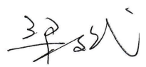
评价评价工作组组长签名：
评价评价工作组联系电话：0379-65627371
评价工作开展时间：2023年6月2日
至2023年12月5日

附件一：
“栾川县城乡居民养老保险项目”绩效评价综合评分表
一级指标 | 二级  指标 | 三级  指标 |  | 分值 | 指标解释 | 指标说明（评价标准） | 得分
决策  （20分） | 项目立项  （6分） | 立项依据  充分性 |  | 3 | 项目立项是否符合法律法规、相关政策、发展规划以及部门职责，用以反映和考核项目立项依据情况。 | ①项目立项是否符合国家法律法规、国民经济发展规划和相关政策等要求；  ②项目立项是否符合山东省、聊城市、高唐县相关政策要求；  ③项目立项是否与部门职责范围相符，属于部门履职所需；  ④项目是否属于公共财政支持范围，是否符合中央、地方事权支出责任划分原则；  ⑤项目是否与部门同类项目或部门内部相关项目重复。  5项各占1/5权重分，每有一项不满足，则扣除相应权重分。 | 3
 |  | 立项程序  规范性 |  | 3 | 项目申请、设立过程是否符合相关要求，用以反映和考核项目立项的规范情况。 | ①项目是否按照规定的程序申请设立；  ②审批文件、材料是否符合相关要求；  ③事前是否已经过必要的可行性研究、专家论证、风险评价、绩效评价、集体决策。  若①②③齐全得满分；如不符合①得0分；缺②扣权重1/3；缺③扣权重1/3。 | 3
 | 绩效目标  （6分） | 绩效目标  合理性 |  | 3 | 项目所设定的绩效目标是否依据充分，是否符合客观实际，用以反映和考核项目绩效目标与项目实施的相符情况。 | ①项目是否有绩效目标；  ②项目绩效目标与实际工作内容是否具有相关性；  ③项目预期产出效益和效果是否符合正常的业绩水平；  ④是否与预算确定的项目投资额或资金量相匹配。  4项各占1/4权重分，每有一项不满足，则扣除相应权重分。 | 2
 |  | 绩效指标  明确性 |  | 3 | 依据绩效目标设定的绩效指标是否清晰、细化、可衡量等，用以反映和考核项目绩效目标的明细化情况。 | ①是否将项目绩效目标细化分解为具体的绩效指标；  ②是否通过清晰、可衡量的指标值予以体现；  ③是否与项目目标任务数或计划数相对应。  3项各占1/3权重分，每有一项不满足，则扣除相应权重分。 | 1
 | 资金投入  （8分） | 预算编制  科学性 |  | 3 | 项目预算编制是否经过科学论证、有明确标准，资金额度与年度目标是否相适应，用以反映和考核项目预算编制的科学性、合理性情况。 | ①预算编制是否经过科学论证；  ②预算内容与项目内容是否匹配；  ③预算额度测算依据是否充分，是否按照标准编制；  ④预算确定的项目投资额或资金量是否与工作任务相匹配。  4项各占1/4权重分，每有一项不满足，则扣除相应权重分。 | 3
 |  | 资金分配  合理性 |  | 5 | 项目预算资金分配是否有测算依据，与项目单位或地方实际是否相适应，用以反映和考核项目预算资金分配的科学性、合理性情况。 | ①预算资金分配依据是否充分；  ②资金分配额度是否合理,与项目单位或地方实际是否相适应。  2项各占1/2权重分，每有一项不满足，则扣除相应权重分。 | 5
管理  （25分） | 资金管理  （10分） | 财政补贴  资金到位率 |  | 2 | 考察项目财政补贴实际到位资金与预算资金的比率，用以反映和考核2022年度资金落实情况对项目实施的总体保障程度。  财政补贴资金到位率  =（实际到位资金/预算资金）×100%。 | 政府补贴资金到位率达100%得满分，每降低1%扣除该项5%权重分，扣完为止，即资金到位率80%及以下不得分。 | 0.8
 |  | 其他资金  到位率 |  | 2 | 考察项目个人缴费实际到位资金与预算资金的比率，用以反映和考核2022度资金落实情况对项目实施的总体保障程度。  资金缴费率=（实际缴费资金/预  算缴费资金）×100%。 | 其他资金到位率达100%得满分，每降低1%扣除该项5%权重分，扣完为止，即资金到位率80%及以下不得分。 | 2
 |  | 计划支出  完成率 |  | 2 | 项目预算资金是否按照计划执行，用以反映或考核项目预算执行情况。  计划支出完成率=（实际支出金额/计划支出资金）×100%。 | 计划支出完成率达100%得满分，每降低1%扣除该项5%权重分，扣完为止，即资金到位率80%及以下不得分。 | 1.4
 |  | 资金使用  合规性 |  | 4 | 项目资金使用是否符合相关的财务管理制度规定，用以反映和考核项目资金的规范运行情况。 | ①符合国家财经法规和财务管理制度以及项目资金管理办法的规定；  ②资金的拨付有完整的审批程序和手续；  ③符合项目预算批复规定的用途；  ④不存在截留、挤占、挪用、虚列支出等情况。  4项全部符合视为使用合规，得满分；存在①或③或④不满足时属于严重违规事项，本项指标不得分；在①③④同时符合，②不符合时，本项指标得75%权重分。 | 4
 | 项目实施  （10分） | 管理制度  健全性 |  | 5 | 项目实施单位的财务和业务管理制度是否健全，用以反映和考核财务和业务管理制度对项目顺利实施的保障情况。 | ①是否已制定或具有相应的财务管理制度；  ②财务管理制度是否合法、合规、完整。  ③是否已制定或具有相应的业务管理制度；  ④业务管理制度是否合法、合规、完整。  4项各占1/4权重分，每有一项不满足，则扣除相应权重分。 | 4
 |  | 制度执行  有效性 |  | 5 | 项目实施是否符合相关管理规定，用以反映和考核相关管理制度的有效执行情况。 | ①遵守相关法律法规和相关管理规定；  ②项目调整及支出调整手续完备；  ③项目过程性资料齐全并及时归档；  ④项目实施的组织领导、推进机制、试点引领、要素保障等落实到位；  4项各占1/4权重分，每有一项不满足，则扣除相应权重分。 | 4
 | 绩效管理 | 预算绩效  管理 |  | 5 | 是否按照财政部门要求对项目开展自评。是否按照财政部门评价工作要求及时提供相应的项目自评材料及相应的佐证材料等。 | 评价要点：①按照财政部门要求对项目开展自评且自评报告内容充实、重点突出的，得3分；未开展自评得0分。②按照财政部门要求及时提供完整的项目自评材料及佐证材料的得2分；每缺少一项扣0.5分，扣完为止。 | 2
产出  （30分） | 产出数量  （6分） | 实际完成率 |  | 6 | 考察2022年度居民基本养老保险基金项目实际完成情况。 | 根据城乡居民基本养老保险缴费人数、财政缴费补助待遇享受人数、城乡居民养老保险待遇享受人数、困难人员代缴人数、城乡居民养老保险参保覆盖率、享受城乡居民养老保险养老金待遇覆盖率评定  6项各占1/6权重分，每有一项不满足，则扣除相应权重分。 | 5
 | 产出质量  （14分） | 资格认证准确率 |  | 3 | 考察居民基本养老保险基金项目城乡居民养老保险待遇领取人员资格认证是否准确。 | 项目城乡居民养老保险待遇领取人员是否符合资格认证要求。资格认证准确率达100%，则得满分，每低于1%，扣除5%权重分，扣完为止。 | 2.2
 |  | 工  作  标  准  符  合  度 | 基础养老金补助标准达标情况 | 2 | 考察居民基本养老保险基金项目基础养老金补助实施符合相关文件要求情况。 | 基础养老金标准按规定执行率为100%得2分，否则每发现一例未按规定执行扣1分，扣完为止。 | 2
 |  |  | 个人缴费补助标准达标情况 | 2 | 考察居民基本养老保险基金项目个人缴费补助实施符合相关文件要求情况。 | 个人缴费补助标准按规定执行率为100%得2分，否则每发现一例未按规定执行扣1分，扣完为止。 | 1
 |  |  | 丧葬补助金发放 | 2 | 考察居民基本养老保险基金项目丧葬补助实施符合相关文件要求情况。 | 丧葬补助金标准按规定执行率为100%得2分，否则每发现一例未按规定执行扣1分，扣完为止。 | 2
 |  |  | 困难人员代缴 | 2 | 考察居民基本养老保险基金项目困难人员代缴实施符合相关文件要求情况。 | 困难人员代缴标准按规定执行率为100%得2分，否则每发现一例未按规定执行扣1分，扣完为止。 | 2
 |  | 信息公开及宣传情况 |  | 3 | 考察项目对补助发放人员信息公开及对补助政策的宣传情况。 | 考察项目是否及时对补助政策进行了宣传，是否对补助发放人员信息及时进行了公开，根据宣传情况及信息公开情况在 0-3 分之间进行打分。 | 1
 | 产出时效  （5分） | 完成及时性 |  | 5 | 考察项目是否按照年度目标、计划节点完成。项目实际完成时间与计划完成时间的比较，用以反映和考核项目产出时效目标的实现程度。居民基本养老保险基金项目具体计划工作完  成及时情况。 | ①完成项目2022年度1月-12月个人缴费征缴任务；  ②每月25日前完成项目养老金发放任务；  ③完成项目2022年度1月-12月财政缴费补助到位任务；  ④完成项目2022年度1月-12月困难人员代缴任务；  ⑤每月25日前完成项目丧葬补助金发放任务。  每有一项不满足扣减1分，扣完为止。 | 4
 | 产出成本  （5分） | 成本节约率 |  | 5 | 完成项目计划工作目标的实际节约成本与计划成本的比率，用以反映和考核项目的成本节约程度。本项目预算是否控制在要求金额范围内，并达到预期目标。 | 成本节约率=[（计划成本-实际成本）/计划成本]×100%。  实际成本：项目实施单位如期、保质、保量完成既定工作目标实际所耗费的支出。计划成本：项目实施单位为完成工作目标计划安排的支出，一般以项目预算为参考。  成本节约率大于0%且低于15%，则得满分，每低于（0%）1%，扣除1分，每高于（15%）且明显影响产出效果的，每高于1%扣除1分，扣完为止。 | 5
效果  （25分） | 社会效益  （13分） | 减轻参保人员经济负担 |  | 5 | 考察项目实施是否减轻参保人员经济负担，促进栾川县社会和谐。 | 根据项目实施情况、社调数据情况，获取对减轻参保人员经济负担，促进栾川县社会和谐情况对指标进行赋分。其中，社调分值满分5分，满意度每降低1%，扣除1%权重分。 | 4
 |  | 保障居民老年基本生活 |  | 5 | 考察项目实施是否保障项目区居民老年基本生活，缓解居民养老难题。 | 根据项目实施情况、社调数据情况，获取项目实施对保障项目区居民老年基本生活，缓解居民养老难题情况对指标进行赋分。其中，社调分值满分5分，满意度每降低1%，扣除1%权重分。 | 4
 |  | 政策知晓率 |  | 3 | 反映和考核社会公众对相关政策知晓情况。 | 社会公众对项目政策的知晓程度，采取社会调查法。根据社会公众或服务对象知晓度调查情况酌情扣分。 | 2
 | 可持续影响（7分） | 可持续影响 |  | 7 | 考察项目后续运行及成效发挥的可持续影响情况。是否促进城乡统筹发展及实现栾川县社会长治久安总目标。 | 项目严格执行社会保险各项政策，有效促进栾川县城乡统筹发展及实现社会长治久安总目标得满分，未得到可持续发展则根据专家判断可得75%、50%、25%、0 的权重分。 | 7
 | 满意度  （5分） | 相关群众  满意度 |  | 5 | 考察参保群众及待遇受益群众对项目实施效果的满意程度。 | 满意度达95%，则得满分，每降低1%，扣除5%权重分。 | 5
合计 |  |  |  | 100 |  |  | 81.4

